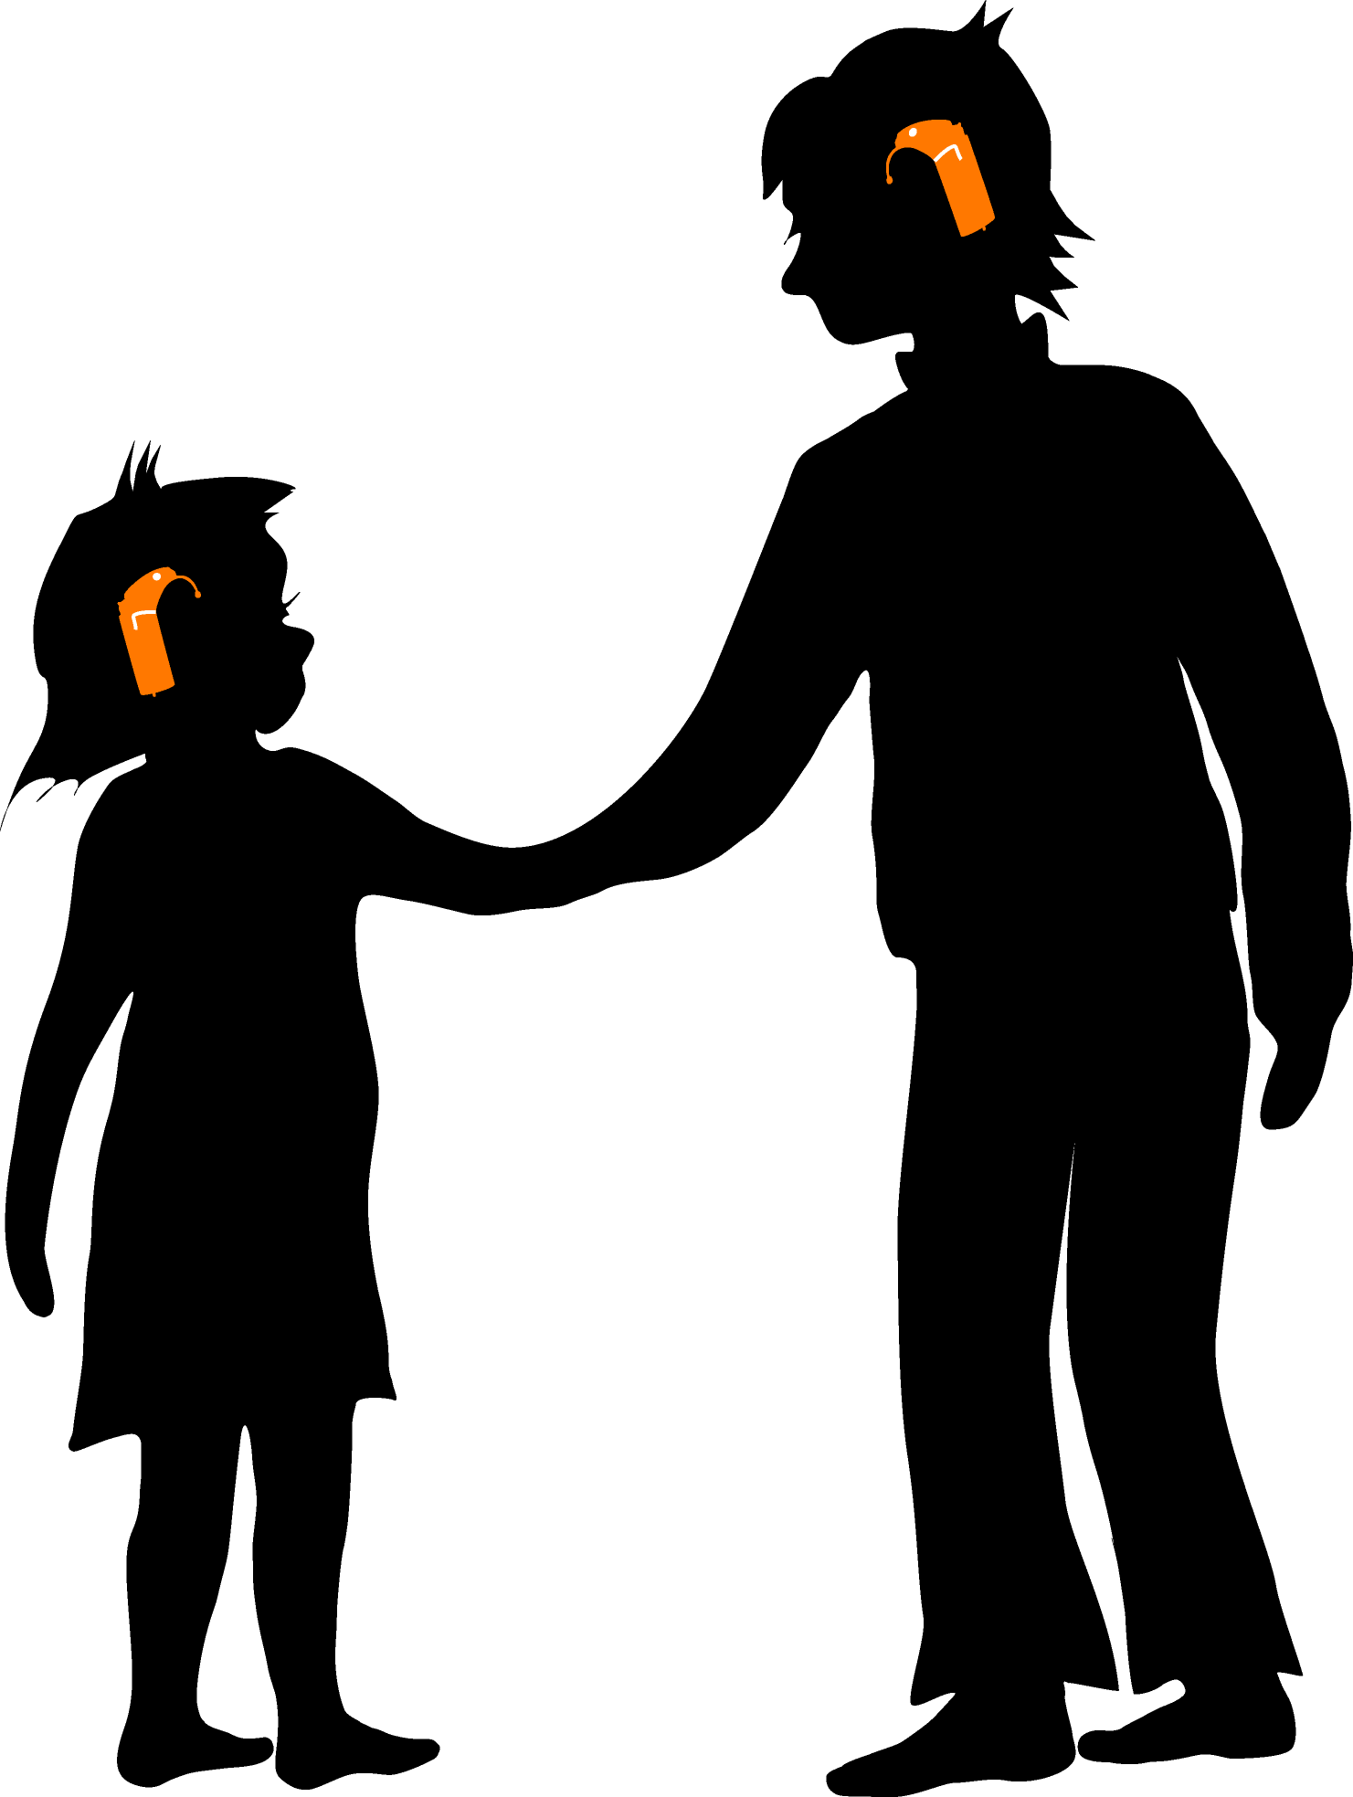
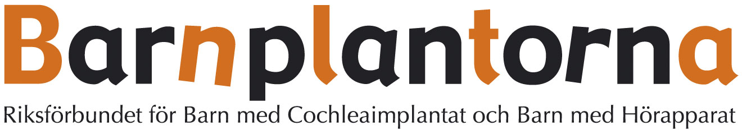

Barnplantorna – riksorganisationen för barn med hörselnedsättning expanderar!
Den 1 januari 2012 flyttade Barnplantorna in i nya lokaler på Lilla Bommen (mera känt som ”Läppstiftet”) i Göteborg.
Barnplantornas ökade information och kursverksamhet för både föräldrar och yrkesverksamma inom området barn med hörselnedsättning (cochleaimplantat, benförankrade hörapparater, konventionella hörapparater etc) ställer krav på att Barnplantorna finns tillgängliga i city.

Den 25 januari hälsade Barnplantorna ett sextiotal inbjudna gäster välkomna till Öppet hus i nyöppnat kansli på Lilla Bommen i Göteborg. Föräldrar, personal från sjukvård och habilitering, cochleaimplantatklinik, leverantörer av cochleaimplantat (CI), Baha, hörapparater och hörselhjälpmedel samt förskolor och skolor kom till uppdukad buffé. Många glada möten och intressanta samtal ägde rum mellan brukare, yrkesverksamma inom området barn med hörselnedsättning och leverantörer. Alla gratulationer till Barnplantornas nya kansli innebar att Barnplantornas Öppet hus inte bara var ett lyckat event utan också inbjöd till en viktig mötesplats för intresserade aktörer av hörselnedsättning.
Ann-Charlotte Gyllenram ordförande i Barnplantorna konstaterar
- Inbjudna gäster var en spegling av det stora antal personer från olika professioner som föräldrar möter under sitt barns uppväxt oberoende av om barnet har cochleaimplantat, Baha, hörapparater eller andra hörhjälpmedel. Alla möten är viktiga för att dela erfarenheter.

Barnplantorna fortsätter att vara i framkanten av utvecklingen för barnens skull.

